**УФСИН России по Республике Крым   
и г Севастополю объявляет набор   
в образовательные организации высшего образования Федеральной службы исполнения наказаний России граждан, имеющих среднее (полное) общее образование (оканчивающих в 2021 году среднюю общеобразовательную школу), среднее профессиональное образование, способные по своим личным и деловым качествам, физической подготовке и состоянию здоровья к службе   
в органах уголовно-исполнительной системы.**



**Преимущества обучения в образовательных организациях**

**ФСИН России**

**- курсанты институтов состоят на полном государственном обеспечении,** пользуются **льготами**, предусмотренными для сотрудников уголовно-исполнительной системы ФСИН России;

- срок обучения засчитывается в стаж службы;

- бесплатное питание, проживание, обмундирование;

- стипендия от **13 до 20** тысяч рублей в месяц;

- раз в год оплата проезда к месту проведения отпуска и обратно;

- **гарантировано трудоустройство** и стабильное денежное содержание   
по окончании учебы;

- выпускникам присваивается специальное звание «**лейтенант внутренней службы»;**

- после окончания образовательного учреждения ФСИН России молодому специалисту выплачивается единовременное пособие на обзаведение имуществом первой необходимости;

- после **10 лет службы** наступает право на предоставление единовременной социальной выплаты для приобретения, улучшения или строительства жилого помещения, в случае, если сотрудник  будет признан нуждающимся   
в улучшении жилищных условий

**\*Для лиц, поступающих на обучение при наличии среднего профессионального образования образовательными организациями ФСИН России проводятся вступительные испытания по аналогичным предметам (при отсутствии ЕГЭ).**

**Примечание:** *На период обучения и прохождения службы предоставляется отсрочка от призыва в ВС РФ.*

**Внимание родителям будущих курсантов! Ваши дети будут находиться под бдительным контролем со стороны преподавателей вузов.   
Их приучат к распорядку дня, дисциплине, ответственности, культуре поведения, этикету.**



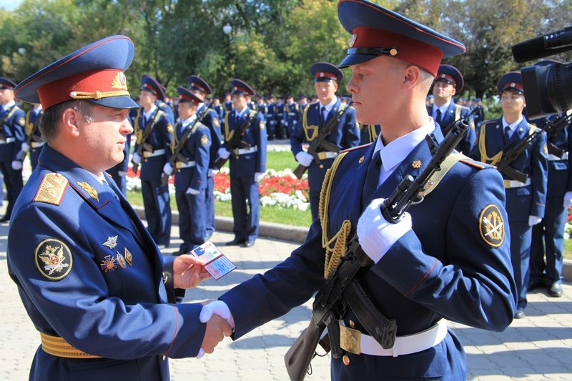

**Образовательные организации ФСИН России,**

**в которые выделены места для поступления граждан в 2021 году**

|  |  |  |  |  |
| --- | --- | --- | --- | --- |
| **ВУЗ**  **ФСИН России** | **Наименование направления подготовки, специальности, квалификация** | **Уровень высшего образования** | **Срок обучения**  **(форма обучения)** | **Необходимые результаты ЕГЭ\*** |
| **Академия ФСИН России**  **(г. Рязань)**  [**www.apu.fsin.su**](http://www.apu.fsin.su/) | 40.05.02  Правоохранительная деятельность (ОРД)  **юрист** | специалитет | **5 лет**  **(очная)** | ЕГЭ: история, русский язык, обществознание |
| 40.05.02  Правоохранительная деятельность (ОВРсО)  **юрист** | специалитет | **5 лет**  **(очная)** | ЕГЭ: история, русский язык, обществознание |
| 38.05.01  Экономическая  безопасность (ОП) **экономист** | специалитет | **5 лет**  **(очная)** | ЕГЭ: математика (профильная), русский язык, обществознание |
| 37.05.02  Психология служебной деятельности (ОВСПР), **психолог** | специалитет | **5 лет**  **(очная)** | ЕГЭ: биология, русский язык, обществознание |
| **Владимирский юридический институт ФСИН России**  **(г. Владимир)**  [**www.vui.fsin.su**](http://www.vui.fsin.su/) | 40.05.02  Правоохранительная деятельность (ОРД)  **юрист** | специалитет | **5 лет**  **(очная)** | ЕГЭ: история, русский язык, обществознание |
| 40.03.01  Юриспруденция (ОИНИО)  **бакалавр** | бакалавриат | **4 года**  **(очная)** | ЕГЭ: история, русский язык, обществознание |
| **Воронежский институт ФСИН России**  **(г. Воронеж)**  [**ви.фсин.рф**](http://xn--b1am.xn--h1akkl.xn--p1ai/) | Юриспруденция (ОР)  **бакалавр** | бакалавриат | **4 года**  **(очная)** | ЕГЭ: история, русский язык, обществознание |

**Подробная информация на сайте:**

krim.fsin.gov.ru (раздел поступающим в ВУЗы)

**Нормативы**

**для определения физической подготовленности абитуриентов,**

**поступающих в образовательные организации ФСИН России**

|  |  |  |  |  |  |  |  |
| --- | --- | --- | --- | --- | --- | --- | --- |
| N **п/п** | **Наименование упражнений** | **Кандидаты на учебу** | | | | | |
| **из числа гражданской молодежи, не служившей в армии** | | | **из числа сотрудников УИС и гражданской молодежи, отслужившей в армии** | | |
| отлично | хорошо | удовлетв. | отлично | хорошо | удовлетв. |
| **Мужчины** | | | | | | | |
| 1. | Бег 100 м (с) | **13.6** | **14.2** | **14.8** | **13.1** | **13.6** | **14.2** |
| 2. | Подтягивание на перекладине (кол-во раз) | **12** | **10** | **8** | **14** | **12** | **10** |
| 3. | Бег (кросс) 3000 м (мин., с) | **11.55** | **12.20** | **12.45** | **11.40** | **11.55** | **12.20** |
| **Женщины** | | | | | | | |
| 1. | Бег 100 м (с) | **16.5** | **17.1** | **17.5** | **16.0** | **16.8** | **17.4** |
| 2. | Комплексное силовое упражнение (кол-во раз за 1 мин.) | **30** | **26** | **24** | **35** | **32** | **29** |
| 3. | Бег (кросс) 1000 м (мин., с) | **4.25** | **4.45** | **5.00** | **4.10** | **4.25** | **4.50** |

**Примечания:**1. Экзамен по физической подготовке засчитывается при условии выполнения абитуриентом трех нормативов, определяемых предметной комиссией.  
2. При выполнении трех упражнений выставляется оценка:  
"отлично" (если получены - 5, 5, 5; 5, 5, 4),  
"хорошо" (если получены - 5, 4, 4; 4, 4, 4; 5, 5, 3; 5, 4, 3; 4, 4, 3),  
"удовлетворительно" (если получены - 3, 3, 3; 4, 3, 3; 5, 3, 3).

**Существуют ограничения в приеме на учебу в учебные заведения ФСИН России:**

- признан не годным по состоянию здоровья. (Лица, у которых в удостоверении гражданина, подлежащего призыву на военную службу, стоит отметка «ограниченно годен к военной службе», будут не рекомендованы к поступлению в учебные заведения);

- характеризуется отрицательно по месту учебы и жительства;

- имел или имеет судимость;

- не имеет соответствующего образования (среднего/полного/общего, среднего профессионального);

- не выполнил нормативы по физической подготовке.



**Контакты:**

Подробную информацию можно получить в отделе кадров:

- УФСИН России по Республике Крым и г. Севастополю по адресу:   
г. Симферополь, ул. Гагарина, 18-а   
тел. **+7(3652) 77-30-09, +7(3652) 77-30-56, +7 927 128 7272**   
электронная почта [**son2114@mail.ru**](mailto:son2114@mail.ru)**;**

- ФКУ Исправительная колония № 1 по адресу: г. Симферополь,   
пер. Элеваторный, 4   
тел. **+7(3652) 77-31-16, +7 978-845-06-18**

электронная почта [**ik1krim@mail.ru**](mailto:ik1krim@mail.ru)**;**

- ФКУ Исправительная колония № 2 по адресу: г. Керчь,   
ул. Индустриальное шоссе, 17   
тел. **+7(36561) 7-82-05, +7 978-575-05-57**электронная почта [**Aleksandra110190@mail.ru**](mailto:Aleksandra110190@mail.ru)**;**

- ФКУ Колония-поселение №1 по адресу: г. Керчь, ул. Кирова, 75   
тел. **+7(36561) 7-84-02; +7 978-943-97-55, +7978-996-83-20**

электронная почта **Gk**[**irls_kp-1@mail.ru**](mailto:irls_kp-1@mail.ru)**;**

- ФКУ СИЗО №1 по адресу: г. Симферополь, бул. Ленина, 4 тел. **+7(3652) 77-37-09, +7 978 526-21-61**

электронная почта [**ok.sizo-1@mail.ru**](mailto:ok.sizo-1@mail.ru)**;**

- ФКУ Отдел по конвоированию по адресу: г. Симферополь, ул. Ким, 2   
тел. **+7(978) 735-83-30,**электронная почта [**gk_ok@mail.ru**](mailto:gk_ok@mail.ru)**.**

 